I. Tài liệu kiểm thử:

1. Chương trình:

1.1 Chương trình giao diện:

private void btnAddFood_Click(object sender, EventArgs e)

{

string name = txbFoodName.Text;

int categoryID = (cbFoodCategory.SelectedItem as Category).ID;

float price = (float)nmFoodPrice.Value;

if (FoodDAO.Instance.InsertFood(name, categoryID, price))

{

MessageBox.Show("Thêm món thành công");

LoadListFood();

if (insertFood != null)

insertFood(this, new EventArgs());

}

else

{

MessageBox.Show("Có lỗi khi thêm thức ăn");

}

}

1.1 Chương trình chính:

public bool InsertFood(string name, int id, float price)

{ (1)

string query = string.Format("INSERT dbo.Food ( name, idCategory, price )VALUES ( N'{0}', {1}, {2})", name, id, price); (2)

int result = DataProvider.Instance.ExecuteNonQuery(query); (3)

return result > 0; (21)

} (22)

1.2 Chương trình phụ:

public int ExecuteNonQuery(string query, object[] parameter = null)

{ (4)

int data = 0; (5)

using (SqlConnection connection = new SqlConnection(connectionSTR)) (6)

{

connection.Open(); (7)

SqlCommand command = new SqlCommand(query, connection); (8)

if (parameter != null) (9)

{

string[] listPara = query.Split(' '); (10)

int i = 0; (11)

foreach (string item in listPara) (12)

{

if (item.Contains('@')) (13)

{

command.Parameters.AddWithValue(item, parameter[i]); (14)

i++; (15)

}

} (16)

}

data = command.ExecuteNonQuery(); (17)

connection.Close(); (18)

} (19)

return data; (20)

}

II. Kiểm thử:

1. Kiểm thử đường thi hành cơ bản:

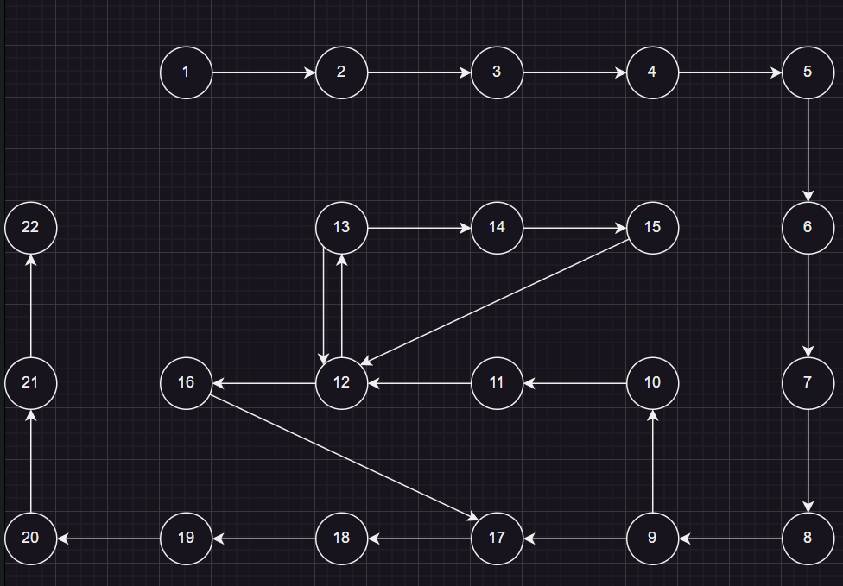

2. Xác định số đường kiểm thử V(G) = 24 – 22 + 2 = 4

3. Các đường kiểm thử là:

(1). 1.2.3.4.5.6.7.8.9.10.11.12.13.14.15.12...16.17.18.19.20.21.22

(2). 1.2.3.4.5.6.7.8.9.10.11.12.13.12...16.17.18.19.20.21.22

(3). 1.2.3.4.5.6.7.8.9.10.11.12.16.17.18.19.20.21.22

(4). 1.2.3.4.5.6.7.8.9.17.18.19.20.21.22

4.Các trường hợp kiểm thử

|  |  |  |
| --- | --- | --- |
| Đường kiểm thử | Giá trị đầu vào | Kết quả mong đợi |
| 1 |  |  |
| 2 |  |  |
| 3 |  |  |
| 4 |  |  |